**ПРОТОКОЛ**

II ОБЛАСТНОГО

КОНКУРСА - ВЫСТАВКИ ПО КОМПОЗИЦИИ

ДЛЯ УЧАЩИХСЯ ДХШ и ДШИ

«ЗНАМЕНАТЕЛЬНАЯ ДАТА»,

посвященного творчеству Д.И.Хармса (Ювачёва)

(дистанционный), 7.02.2025 г., г. Алапаевск.

**Номинация «ГРАФИКА» (8-11 лет)**

|  |  |  |  |  |
| --- | --- | --- | --- | --- |
| **№**  **п/п** | **Ф.И. участников** | **Название учреждения М.О.** | **Средний балл** | **Результат** |
| 10. | Барышникова Светлана | ГБУДОСО «Алапаевская ДШИ им. П.И. Чайковского»  г. Алапаевск  Пр. Аржаева Елена Николаевна | 7.7 | Лауреат 3 степени |
| 11. | Бегаголина Виктория | МАОУ ДО №24 «ДХШ»  г.Артёмовский  Пр. Свалова Надежда Александровна | 6.5 | Дипломант |
| 12. | Горбунова Дарьяна | ГБУДОСО «ДШИ п.Западный»  г. Алапаевск,п.Западный  Пр. Балдина Ольга Михайловна | 8.7 | Лауреат 2 степени |
| 13. | Дериглазов Никита | ГБУДОСО «Алапаевская ДШИ им. П.И. Чайковского»  г. Алапаевск  Пр. Аржаева Елена Николаевна | 7.5 | Лауреат 3степени |
| 14. | Ермилова Валерия | МАУК ДО ЕДШИ №4 «АртСозвездие»  г. Екатеринбург  Пр. Мещерякова Софья Валерьевна | 6.9 | Дипломант |
| 15. | Змеева  Анфиса | ГБУДОСО «Алапаевская ДШИ им. П.И. Чайковского»  г. Алапаевск  Пр. Аржаева Елена Николаевна | 7.5 | Лауреат 3степени |
| 16. | Кайгородов Ярослав | ГБУДОСО «Алапаевская ДШИ им. П.И. Чайковского»  г. Алапаевск  Пр. Аржаева Елена Николаевна | 10 | Гран-при |

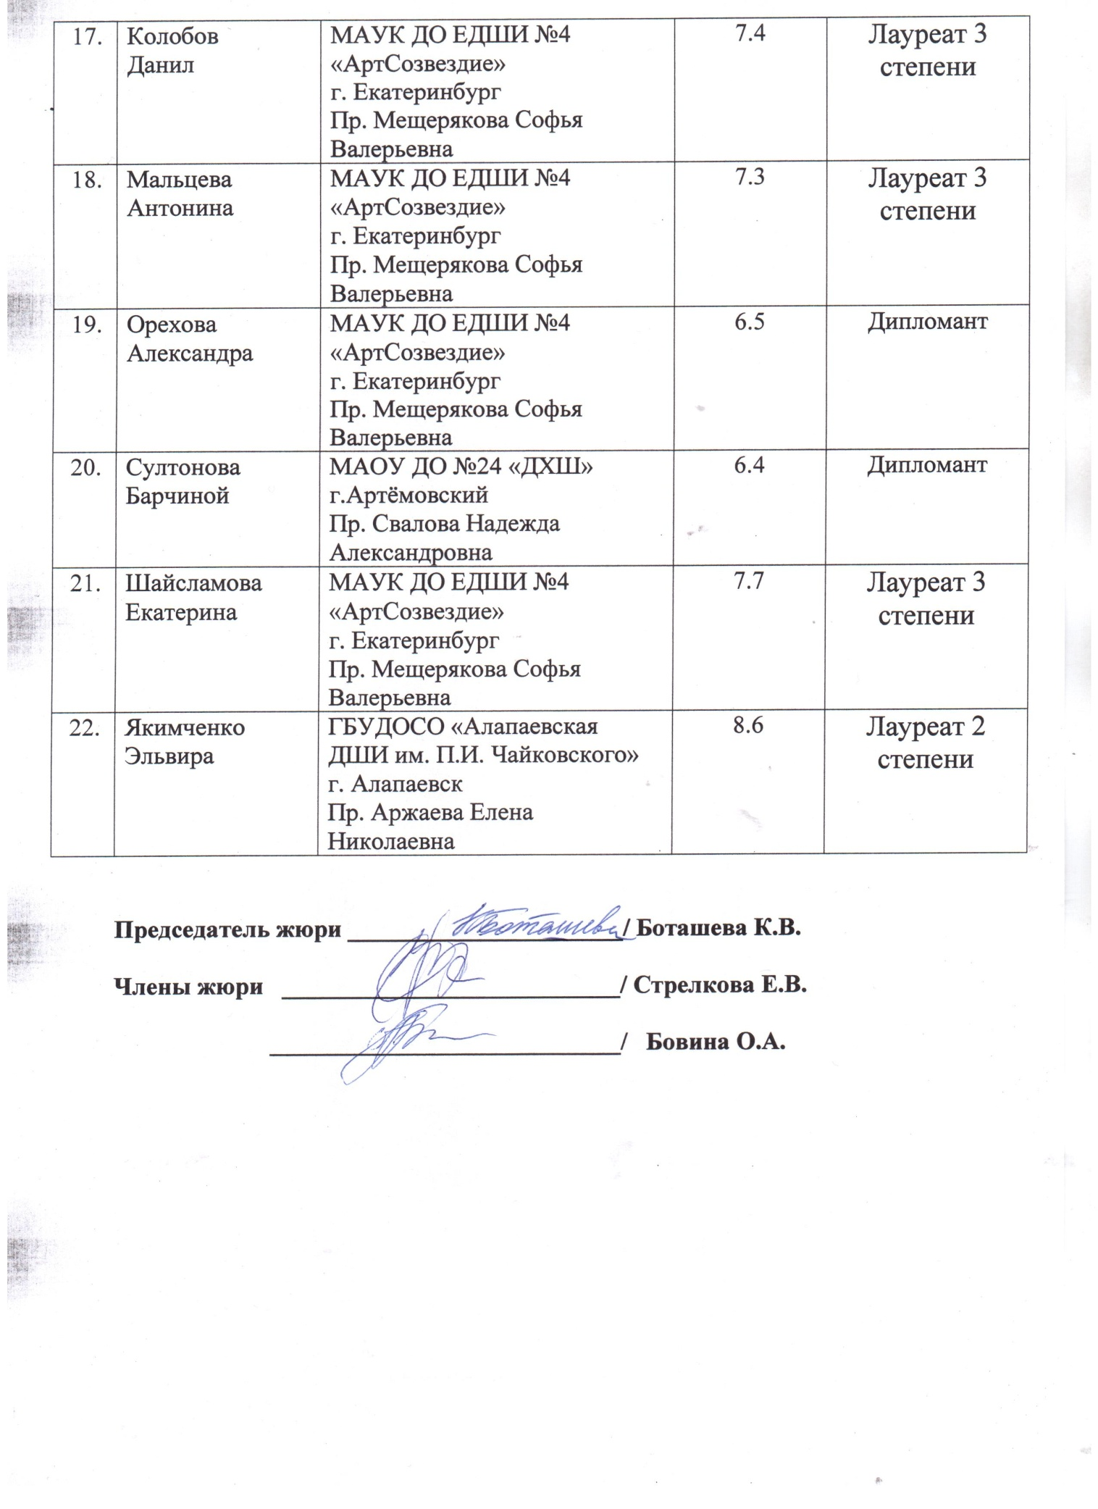

**ПРОТОКОЛ**

II ОБЛАСТНОГО

КОНКУРСА - ВЫСТАВКИ ПО КОМПОЗИЦИИ

ДЛЯ УЧАЩИХСЯ ДХШ и ДШИ

«ЗНАМЕНАТЕЛЬНАЯ ДАТА»,

посвященного творчеству Д.И.Хармса (Ювачёва)

(дистанционный), 7.02.2025 г., г. Алапаевск.

**Номинация «ЖИВОПИСЬ» (8-11 лет)**

|  |  |  |  |  |
| --- | --- | --- | --- | --- |
| **№**  **п/п** | **Ф.И. участников** | **Название учреждения М.О.** | **Средний балл** | **Результат** |
| 23. | Багина  Мария | ГБУДОСО «Алапаевская ДШИ им. П.И. Чайковского»  г. Алапаевск  Пр. Константинова Оксана Александровна | 6.3 | Дипломант |
| 24. | Базикова  Карина | МАУК ДО ЕДШИ №4 «АртСозвездие»  г. Екатеринбург  Пр. Мещерякова Софья Валерьевна | 6.6 | Дипломант |
| 25. | Бусел  Максим | ГБУДОСО «Алапаевская ДШИ им. П.И. Чайковского»  г. Алапаевск  Пр. Константинова Оксана Александровна | 7 | Дипломант |
| 26. | Вешнякова  Эмилия | ГБУДОСО «Алапаевская ДШИ им. П.И. Чайковского»  г. Алапаевск  Пр. Константинова Оксана Александровна | 7 | Дипломант |
| 27. | Вотинцева  Злата | ГБУДОСО «Алапаевская ДШИ им. П.И. Чайковского»  г. Алапаевск  Пр. Панова Карина Дмитриевна | 7.8 | Лауреат 3 степени |
| 28. | Железникова Светлана | МАУК ДО ЕДШИ №4 «АртСозвездие»  г. Екатеринбург  Пр. Мещерякова Софья Валерьевна | 6.8 | Дипломант |
| 29. | Исаева  София | ГБУДОСО «Алапаевская ДШИ им. П.И. Чайковского»  г. Алапаевск  Пр. Панова Карина Дмитриевна | 6.3 | Дипломант |
| 30. | Клюкина  Ева | ГБУДОСО «Алапаевская ДШИ им. П.И. Чайковского»  г. Алапаевск  Пр. Константинова Оксана Александровна | 7.5 | Лауреат 3 степени |
| 31. | Молокова  Варвара | ГБУДОСО «Алапаевская ДШИ им. П.И. Чайковского»  г. Алапаевск  Пр. Константинова Оксана Александровна | 7.4 | Лауреат 3 степени |
| 32. | Мухачева Александра | ГБУДОСО «Алапаевская ДШИ им. П.И. Чайковского»  г. Алапаевск  Пр. Константинова Оксана Александровна | 7.3 | Лауреат 3 степени |
| 33. | Надршин  Радмир | ГБУДОСО «Алапаевская ДШИ им. П.И. Чайковского»  г. Алапаевск  Пр. Шишова Алёна Васильевна | 9.8 | Лауреат 1степени |
| 34. | Никонова Виктория | ГБУДОСО «Алапаевская ДШИ им. П.И. Чайковского»  г. Алапаевск  Пр. Константинова Оксана Александровна | 6.7 | Дипломант |
| 35. | Овсейчик  Марьяна | МАУК ДО ЕДШИ №4 «АртСозвездие»  г. Екатеринбург  Пр. Мещерякова Софья Валерьевна | 7.6 | Лауреат 3 степени |
| 36. | Орешкина Екатерина | ГБУДОСО «Алапаевская ДШИ им. П.И. Чайковского»  г. Алапаевск  Пр. Загайнова Тамара Ильдаровна | 7.5 | Лауреат 3 степени |
| 37. | Палько  Кирилл | ГБУДОСО «Алапаевская ДШИ им. П.И. Чайковского»  г. Алапаевск  Пр. Константинова Оксана Александровна | 7.4 | Лауреат 3 степени |
| 38. | Панова  Арина | ГБУДОСО «Алапаевская ДШИ им. П.И. Чайковского»  г. Алапаевск  Пр. Константинова Оксана Александровна | 6.6 | Дипломант |
| 39. | Панова  Николь | ГБУДОСО «Алапаевская ДШИ им. П.И. Чайковского»  г. Алапаевск  Пр. Важенина Галина Николаевна | 9.7 | Лауреат 1степени |
| 40. | Пастухова  София | ГБУДОСО «Алапаевская ДШИ им. П.И. Чайковского»  г. Алапаевск  Пр. Константинова Оксана Александровна | 8.4 | Лауреат 2 степени |
| 41. | Полухин  Дмитрий | ГБУДОСО «Алапаевская ДШИ им. П.И. Чайковского»  г. Алапаевск  Пр. Константинова Оксана Александровна | 6.5 | Дипломант |
| 42. | Постникова Ангелина | ГБУДОСО «Алапаевская ДШИ им. П.И. Чайковского»  г. Алапаевск  Пр. Панова Карина Дмитриевна | 8 | Лауреат 3 степени |
| 43. | Суханова  Арина | ГБУДОСО «Алапаевская ДШИ им. П.И. Чайковского»  г. Алапаевск  Пр. Константинова Оксана Александровна | 6.7 | Дипломант |

